第1章

供应链基础设施

功能概述
用友供应链管理系统是一个通用系统，其中包含面向不同企业对象的解决方案。而不同企业所属行业不同，管理模式不同，业务处理也有一定差异。那么，如何将通用系统与企业特色相结合，构造适合于企业管理特点的供应链管理系统呢？一般来说，企业应该经过大量的调研，对本行业、本企业的生产经营特点进行具体深入的分析，并结合供应链管理系统所提供的管理功能，来确定企业个性化应用方案。
供应链管理系统的建账工作是在系统管理中完成的。系统管理的主要功能是对用友ERP-U8管理系统的各个产品进行统一的操作管理和数据维护，包括以下内容。
- 账套管理。账套指的是一组相互关联的数据，每一个企业(或每一个独立核算部门)的数据在系统内部都体现为一个账套。账套管理包括账套的建立、修改、引入和输出等。
- 年度账管理。在用友ERP-U8管理系统中，每个账套里都存放有企业不同年度的数据，称为年度账。年度账管理包括年度账的建立、引入、输出和结转上年数据，清空年度数据等。
- 操作员及其权限的集中管理。为了保证系统数据的安全与保密，系统管理提供了操作员及其权限的集中管理功能。通过对系统操作分工和权限的管理，一方面可以避免与业务无关的人员进入系统，另一方面可以对系统所包含的各个子系统的操作进行协调，以保证各负其责。操作员和其权限的管理主要包括设置用户、定义角色及设置用户功能权限。
一个账套可以由多个子系统组成，这些子系统共享公用的基础信息。在启用新账套时，应根据企业的实际情况和业务要求，先手工整理出一份基础资料，而后将这些资料按照系统的要求录入到系统中，以便完成系统的初始建账工作。基础设置的内容较多，主要包括部门档案、职员档案、客户分类、客户档案、供应商分类及供应商档案等。

实验目的与要求
系统学习系统管理和基础设置的主要内容与操作方法。要求掌握系统管理中设置操作员、建立账套和设置操作员权限的方法，掌握基础设置的内容和方法，熟悉账套输出和引入的方法。

教学建议
供应链基础设置是学习和使用ERP供应链管理系统的基础。
建议本章讲授4课时，上机操作练习4课时。

实验一 系 统 管 理

实验准备
已经安装用友ERP-U8供应链管理软件。分析本企业所在的行业、经济类型和生产经营特点，了解企业管理的核算和管理要求，确定本企业个性化的应用方案。

实验要求
- 增加操作员。
- 建立核算单位账套(暂时不启用任何系统)。
- 对操作员进行授权。
- 启用供应链及其相关子系统。
- 账套备份。

实验资料
(1) 建账信息
账套号：888；账套名称：供应链账套；启用会计期间：2013年1月1日。
(2) 单位信息
单位名称：北京星宇商贸有限公司；单位简称：星宇商贸；单位地址：北京市东城区望京路151号；法人代表：张军；邮政编码：100088；联系电话：010-67852341；税号：100011010266888。
(3) 核算类型
该企业记账本位币为人民币(RMB)；企业类型为商业；行业性质为2007新会计制度科目；账套主管周健；按行业性质预设会计科目。
(4) 基础信息
该企业有外币核算，进行经济业务处理时，需要对存货、客户、供应商进行分类。
(5) 分类编码方案
- 科目编码级次：4-2-2-2
- 部门编码级次：2-2
- 客户分类编码级次：2-2
- 供应商分类编码级次：2-2
- 存货分类编码级次：2-3
- 收发类别编码级次：1-2
- 结算方式编码级次：2
(6) 设置数据精度
该企业对存货数量、存货单价、开票单价、件数、换算率等小数位数约定为2位。
(7) 角色分工及其权限
- 111周健(口令1)
角色：账套主管
- 222张涛(口令2)
角色：采购主管、销售主管、仓库主管、存货核算员
负责购销存业务，具有采购管理、销售管理、库存管理、存货核算的全部操作权限，还拥有总账、应收系统、应付系统的全部操作权限(此处授予如此多的权限是便于操作，实际工作中需要根据本单位实际情况授权)。
(8) 启用的系统和启用日期
2013年1月1日分别启用888账套的“采购管理”、“销售管理”、“库存管理”、“存货核算”、“总账”、“应收”和“应付”系统。

实验指导

1. 注册系统管理
操作步骤
(1) 执行“开始”|“程序”|“用友ERP- U8”|“系统服务”命令，启动系统管理。
(2) 执行“系统”|“注册”命令，打开“登录”对话框。
(3) 系统中预先设定了一个系统管理员admin，第一次运行时在“操作员”文本框中输入操作员名称，系统管理员密码为空，单击“确定”按钮，则以系统管理员身份进入系统管理。
提示
- 系统管理员是用友ERP-U8管理系统中权限最高的操作员，他对系统数据安全和运行安全负责。因此，企业安装用友ERP-U8管理系统后，应该及时更改系统管理员的密码，以保障系统的安全性。用友ERP-U8默认系统管理员密码为空。
- 设置或更改系统管理员密码的方法是：在系统管理“登录”对话框中输入操作员密码后，选中“改密码”复选框，单击“确定”按钮，打开“设置操作员口令”对话框，在“新口令”文本框中输入系统管理员的新密码，在“确认新口令”文本框中再次输入相同的新密码，单击“确定”按钮进入“用友ERP-U8〖系统管理〗”窗口。
- 鉴于系统管理在用友ERP-U8管理系统中的重要地位，系统只允许两种角色登录系统管理，一是系统管理员，二是账套主管。如果是初次使用本系统，第一次必须以系统管理员admin的身份注册系统管理，建立账套和指定相应的账套主管之后，才能以账套主管的身份注册系统管理。

2. 增加操作员
在用友ERP-U8管理系统中，有两个与操作员相关的概念：角色与用户。角色是指在企业管理中拥有某一类职能的组织，这个角色组织可以是实际的部门，也可以是由拥有同一类职能的人构成的虚拟组织。而用户是指有权登录系统，对应用系统进行操作的人员，即通常所说的“操作员”。每次注册登录用友ERP-U8，都要进行用户身份的合法性检查。
提示
- 用户和角色的设置可以不分先后顺序，但对于自动传递权限来说，应该先设置角色，然后分配权限，最后进行用户设置。这样在设置用户时，选择其归属哪一种角色，则其自动具有该角色的权限，包括功能权限和数据权限。
- 一个角色可以拥有多个用户，一个用户可以分属于多个不同角色。
操作步骤
(1) 以系统管理员的身份注册进入系统管理后，执行“权限”|“用户”命令，进入“用户管理”窗口。
(2) 单击工具栏上的“增加”按钮，打开“增加用户”对话框。
(3) 输入编号：111；姓名：周健；口令和确认口令均为“1”；并在“所属角色”列表中选择“账套主管”角色，如图1-1所示。
(4) 单击“增加”按钮，保存设置。
(5) 同理，增加操作员“张涛”，在“所属角色”列表中选择“采购主管”、“销售主管”、“仓库主管”和“存货核算员”，然后保存设置。
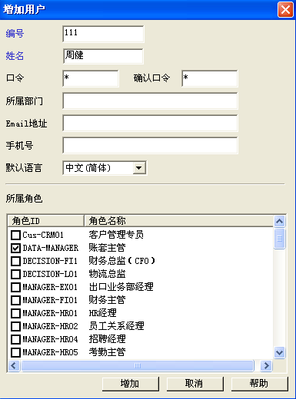
图1-1 “增加用户”对话框
提示
- 如果列表框中不显示新增用户，则单击“刷新”按钮进行页面更新。
- 如果修改了用户的所属角色，则该用户对应的权限也会随着角色的改变而相应改变。
- 如果角色已经事先设置，则系统自动显示所有的角色名称。用户自动拥有所属角色所拥有的所有权限，同时可以通过“权限”功能额外增加角色中没有包含的权限。

3. 建立账套
操作步骤
(1) 在“系统管理”窗口中，执行“账套”|“建立”命令，打开“账套信息”对话框。
(2) 按实验资料录入新建账套的账套信息，如图1-2所示。
提示
- 账套号是账套的唯一内部标识，由三位数字构成，必须唯一，不允许与已存账套的账套号重复，账套号设置后将不允许修改。如果所设置的账套号与已存账套的账套号重复，则无法进入下一步的操作。
- 账套名称是账套的外部标识，它将与账套号一起显示在系统正在运行的屏幕上。账套名称可以自行设置，并可以由账套主管在修改账套功能中进行修改。
- 系统默认的账套路径是D: \U8SOFT\Admin，可以进行修改。
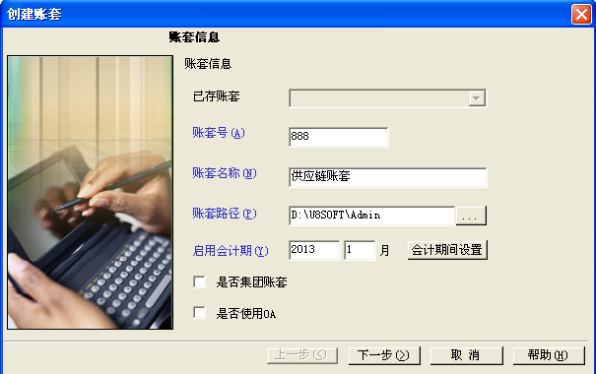
图1-2 “账套信息”对话框
- 建立账套时，系统启用会计期将自动默认为系统日期，应注意根据实验资料进行修改，否则将会影响到企业的系统初始化和日常业务处理等内容的操作。
- 如果选择“是否集团账套”复选框，则此账套为启用“集团财务”模块后的汇总分子公司数据的账套，不作企业之应用。
- 如果选择“是否使用OA”复选框，则此账套要与OA系统集成应用，会预留接口。
(3) 单击“下一步”按钮，打开“单位信息”对话框。
(4) 按实验资料输入单位信息。
提示
- 单位信息中只有“单位名称”是必须输入的。
- 单位名称应录入企业的全称，以便打印发票时使用。
(5) 单击“下一步”按钮，打开“核算类型”对话框。选择“商业”企业类型，行业性质默认为“2007新会计制度科目”，科目预置语言选择“中文(简体)”，从“账套主管”下拉列表中选择“[111]周健”，如图1-3所示。
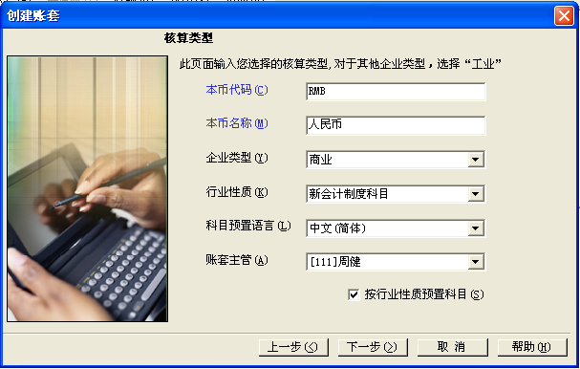
图1-3 “核算类型”对话框
提示
- 系统默认企业类型为“工业”，可以修改。只有选择“工业”企业类型，供应链管理系统才能处理产成品入库、限额领料等业务。只有选择“商业”企业类型，供应链管理系统才能处理受托代销业务。
- 行业性质将决定系统预置科目的内容，必须选择正确。
- 系统默认按行业性质预置科目。
(6) 单击“下一步”按钮，打开“基础信息”对话框。分别选中“存货是否分类”、“客户是否分类”、“供应商是否分类”和“有无外币核算”复选框。
提示
- 是否对存货、客户及供应商进行分类将会影响到其档案的设置。有无外币核算将会影响到基础信息的设置和日常业务处理的有无外币的核算内容。一般来说，即使暂时没有外币核算，也最好先设置为有外币核算，以便满足将来业务扩展的需要。
- 如果基础信息设置错误，可以由账套主管在修改账套功能中进行修改。
(7) 单击“完成”按钮，打开“创建账套”对话框，单击“是”按钮。由于系统需要按照用户输入的上述信息进行建账，因此需要一段时间，请耐心等候。建账完成后，自动打开“编码方案”对话框。
(8) 按所给资料修改分类编码方案，如图1-4所示。
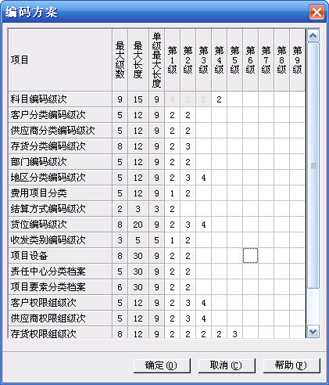
图1-4 “编码方案”对话框
提示
- 编码方案的设置，将会直接影响到基础信息设置中其相应内容的编码级次和每级编码的位长。
(9) 单击“确定”按钮后，再单击“取消”按钮，进入“数据精度定义”对话框，默认系统预置的数据精度。
(10) 在“数据精度定义”对话框中单击“确定”按钮后，打开“创建账套”对话框。单击“否”按钮，结束建账过程，暂时不启用任何系统。
提示
- 出现“创建账套”对话框时，可以直接进行“系统启用”的设置，也可以单击“否”按钮先结束建账过程，之后在企业应用平台的基础信息中再进行系统启用设置。
- 如果企业已使用用友ERP－U8财务系统，则已经完成了企业的建账过程，此处无需再次建账，只需在企业应用平台中启用供应链管理相关模块即可。

4. 设置操作员权限
用友ERP-U8管理系统提供了操作员权限的集中管理功能。系统提供了用户对所有模块的操作权限的管理，包括功能级权限管理、数据级权限管理和金额级权限管理。
设置操作员权限的工作应由系统管理员(Admin)或该账套的账套主管通过执行“系统管理”|“权限”命令完成。在“权限”功能中既可以对角色赋权，也可以对用户赋权。如果在建立账套时已经正确地选择了该账套的账套主管，则此时可以查看；否则，可以在“权限”功能中重新选择账套主管。如果在设置用户时已经指定该用户的所属角色，并且该角色已经被赋权，则该用户已经拥有了与该角色相同的权限；如果经查看后发现该用户的权限并不与该角色完全相同，则可以在“权限”功能中进行修改；如果在设置用户时并未指定该用户所属的角色，或虽已指定该用户所属的角色，但该角色并未进行权限设置，则该用户的“权限”应直接在权限功能中进行设置，或者应先设置角色的权限后再设置用户并指定该用户所属的角色，这样该用户的权限就可以事先确定了。
1) 查看“周健”是否为888账套的账套主管
操作步骤
(1) 在“系统管理”窗口中，执行“权限”|“权限”命令，打开“操作员权限”对话框。
(2) 在“操作员权限”对话框中选择888账套，时间为2013年，从窗口左侧操作员列表中选择“111 周健”，可以看到“账套主管”复选框为选中状态。
提示
- 只有系统管理员(Admin)才有权设置或取消账套主管。而账套主管只能分配所辖账套操作员的权限。一个账套可以拥有多个账套主管。
- 设置权限时应注意分别选中“用户”和相应的“账套”。
- 如果此时查看到当前操作员账套主管前的复选框为未选中状态，则可以将其选中，即设置该用户为选中账套的账套主管。
- 账套主管拥有该账套的所有权限，因此无需为账套主管另外赋权。
- 如果在“角色管理”或“用户管理”中已将“用户”归属于“账套主管”角色，则该操作员即已定义为系统内所有账套的账套主管。如果在“权限管理”中指定某个“用户”为某账套的账套主管，则该用户只是该账套的账套主管。
2) 为操作员张涛赋权
操作步骤
(1) 在“操作员权限”对话框中，选中“222 张涛”，选择账套主管右侧下拉列表框中的“[888]供应链账套”。
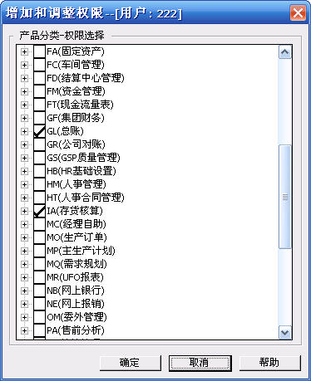
图1-5 “增加和调整权限”对话框

(2) 单击“修改”按钮，打开“增加和调整权限”对话框。
(3) 在“增加和调整权限”对话框中，选中“采购管理”、“销售管理”、“库存管理”、“存货核算”、“应付”、“应收”和“总账”复选框，如图1-5所示，单击“确定”按钮。

5. 启用供应链及其相关子系统
系统启用是指设定用友ERP-U8管理系统中各个子系统的开始使用日期。各个子系统必须先启用才能登录操作。系统启用的方法有两种：一是在系统管理中创建账套时启用；二是建立账套后，在企业应用平台中启用。
按照本企业业务流程的要求，需要启用供应链管理系统中的采购管理模块、销售管理模块、库存管理模块和存货核算模块；同时启用与供应链管理系统存在数据传递关系的相关模块，主要包括总账模块、应收款管理模块和应付款管理模块。
操作步骤
(1) 执行“开始”|“程序”｜“用友ERP-U8”|“企业应用平台”命令，以账套主管吴明远的身份注册进入企业应用平台，如图1-6所示。在“操作员”文本框中可以输入操作员编码，也可以输入操作员姓名。此处输入编码111，密码1，选择888账套，操作日期为2013年1月1日。
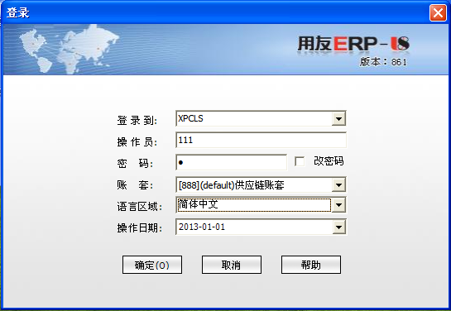
图1-6 登录账套
(2) 单击“确定”按钮，进入“企业应用平台”窗口，如图1-7所示。
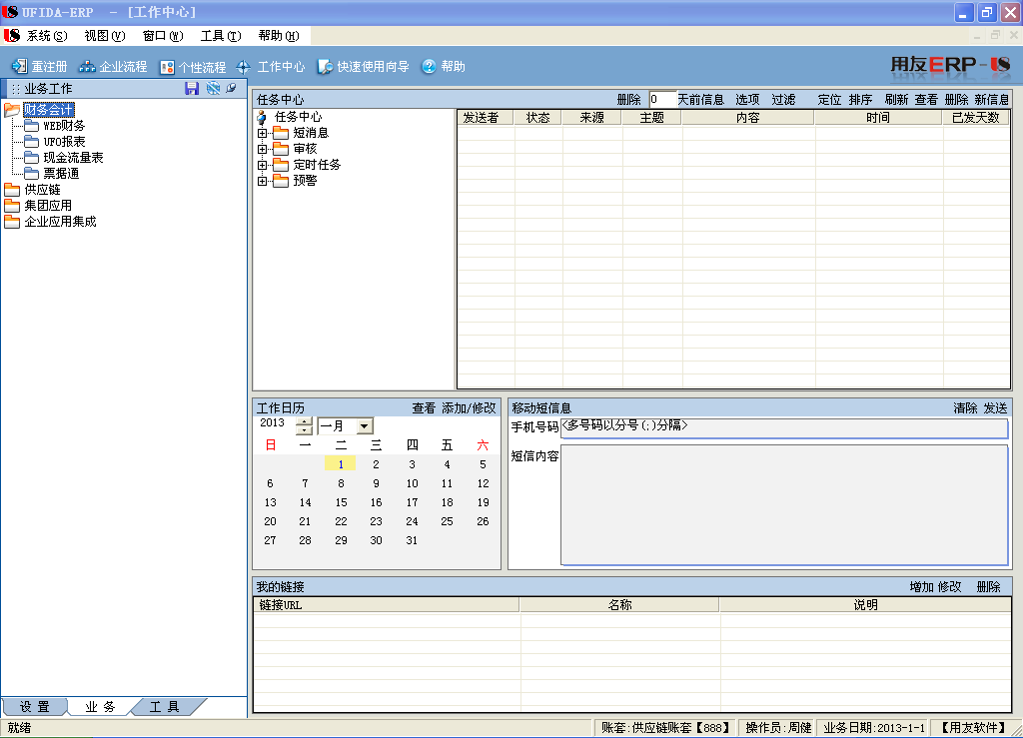
图1-7 “企业应用平台”窗口
(3) 在窗口左侧的“业务工作”左下方单击“设置”标签。
(4) 执行“基本信息”命令，打开“基本信息”对话框。
(5) 执行“系统启用”命令，打开“系统启用”对话框。
(6) 选中“采购管理”系统前的复选框，弹出“日历”对话框。
(7) 选择启用会计期间，本实验为“2013年1月1日”。系统弹出提示“是否启用当前系统”对话框。
(8) 单击“是”按钮，确认并完成采购管理系统的启用。
(9) 重复第(6)～(8)步骤，分别启用“销售管理”、“库存管理”、“存货核算”、“总账”、“应收”和“应付”系统，完成供应链管理系统及其相关子系统的启用，如图1-8所示。
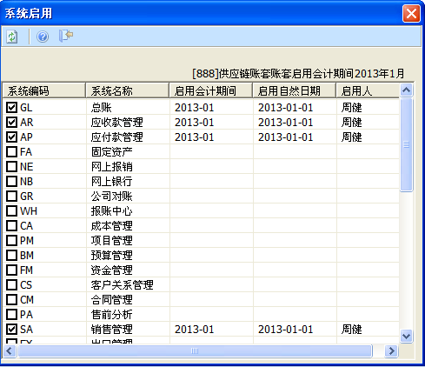
图1-8 启用系统
提示
- 采购系统的启用月份必须大于等于应付系统的未结账月。
- 销售系统的启用月份必须大于等于应收系统的未结账月，并且应收系统未录入当月发票。如果已经录入发票，则必须先删除发票。
- 采购系统先启用，库存系统后启用时，如果库存系统启用月份已有根据采购订单生成的采购入库单，则库存系统不能启用。
- 库存系统启用之前，必须先审核库存系统启用日期之前未审核的发货单和先开据但未审核的发票，否则库存系统不能启用。
- 销售系统先启用，库存系统后启用时，如果库存系统启用日期之前的发货单有对应的库存系统启用日期之后的出库单，则必须先删除此类出库单，并在库存系统启用日期之前生成这些出库单，然后才能启用库存系统。

6. 账套备份
操作步骤
(1) 在C盘建立“供应链账套备份”文件夹。
(2) 在C: \“供应链账套备份”文件夹中新建“888-1-1建立供应链账套”文件夹。
(3) 将账套输出至C: \“供应链账套备份”\“888-1-1建立供应链账套”文件夹中。
(4) 由系统管理员(Admin)注册系统管理，在“系统管理”窗口中，执行“账套”|“输出”命令，打开“账套输出”对话框。
(5) 在“账套号”文本框中选择888供应链账套。
(6) 单击“确定”按钮，打开“选择账套备份路径”对话框。
(7) 在“选择账套备份路径”对话框中，打开C: \“供应链账套备份”\“888-1-1建立供应链账套”文件夹，单击“确定”按钮。
(8) 系统弹出“输出成功”对话框，单击“确定”按钮，备份完成。
提示
- 备份账套时应先建立一个备份账套的文件夹，以便将备份数据存放在目标文件夹中。
- 账套输出功能可以分别进行“账套备份”和“删除账套”的操作。
- 只有系统管理员(Admin)有权进行账套输出。
- 正在使用的账套可以进行“账套备份”但不允许进行“删除账套”操作。

实验二 业务基础设置

实验准备
已经完成第1章实验一的操作，或者从光盘引入已完成实验一操作的888-1-1账套备份数据。分析企业业务流程、管理要求和会计核算要求，设计企业基础信息分类和基础档案。将系统时间调整为“2013年1月1日”。如果不调整系统时间，则需要在每次登录账套时将操作日期修改为2013年1月某日；如果操作日期与账套建账时间跨度超过3个月，则该账套在演示版状态下不能再执行任何操作。

实验要求
- 建立部门档案和职员档案。
- 建立供应商分类和供应商档案。
- 建立客户分类和客户档案。
- 设置付款条件。
- 建立存货分类、计量单位和存货档案。
- 设置结算方式。
- 设置开户银行。
- 建立仓库档案。
- 设置收发类别。
- 设置采购类型和销售类型。
- 设置费用项目。
- 设置发运方式。

实验资料
(1) 部门职员档案(如表1-1所示)
表1-1 部门职员档案
一级部门编码和名称 | 二级部门编码和名称 | 人员类别 | 职员编码和姓名 | 性别 | 是否业务员
01 公司总部 | 0101 经理办公室 | 在职人员 | 001 周健 | 男 | 是
01 公司总部 | 0102 行政办公室 | 在职人员 | 003 张军 | 男 | 是
02 财务部 | 无 | 在职人员 | 002 王月 | 女 | 是
03 销售部 | 0301 销售一部 | 在职人员 | 004 宋杰 | 男 | 是
03 销售部 | 0302 销售二部 | 在职人员 | 005 孙建华 | 男 | 是
04 采购部 | 无 | 在职人员 | 006 吴小蕾 | 女 | 是
05 仓储部 | 无 | 在职人员 | 007 李莉 | 女 | 是
06 运输部 | 无 | 在职人员 | 008 王兴亮 | 男 | 是
(2) 客户和供应商分类资料(如表1-2所示)
表1-2 客户和供应商分类资料
类 别 名 称 | 一级分类编码和名称 | 二级分类编码和名称
供应商 | 01鞋包商 | 0101 批发商
供应商 | 01鞋包商 | 0102 代销商
供应商 | 02电子产品商 | 0201 批发商
供应商 | 02电子产品商 | 0202 代销商
客 户 | 01经销商 | 0101 北京市经销商
客 户 | 02批发商 | 0201 河南省批发商
客 户 | 02批发商 | 0202 山东省批发商
客 户 | 03子公司 | 0301 上海子公司
客 户 | 04零散客户 | 0401零散客户
(3) 付款条件(如表1-3所示)
表1-3 付 款 条 件
付款条件编码 | 信用天数 | 优惠天数1 | 优惠率1 | 优惠天数2 | 优惠率2 | 优惠天数3 | 优惠率3
01 | 30 | 10 | 4 | 20 | 2 | 30 | 0
02 | 60 | 20 | 2 | 40 | 1 | 60 | 0
03 | 60 | 30 | 2 | 45 | 1 | 60 | 0
(4) 客户和供应商档案(如表1-4所示)
(5) 存货资料
① 计量单位
- 01：自然单位，无换算率。包括双、个、部、盒、箱、次。
- 02：换算1组，固定换算率。1盒＝1双，1箱＝20盒。
- 03：换算2组，固定换算率。1包=10个，1大包=10包。
② 存货分类和存货档案(如表1-5所示)
(6) 结算方式
01现金支票；02转账支票；03 商业承兑汇票；04银行承兑汇票；05电汇。
(7) 开户银行
编码：01；银行账号：110001015678；开户银行：中国工商银行北京分行。
(8) 仓库档案
- 01：明辉鞋仓，采用先进先出法。
- 02：兰宇箱包仓，采用全月平均法。
- 03：手机仓，采用售价法。
(9) 收发类别(如表1-6所示)

表1-6 收 发 类 别
一级编码及名称 | 二级编码和名称 |  | 一级编码和名称 |  | 二级编码和名称
 | 101采购入库 |  | 2出库 |  | 201销售出库
1入库 |  | 102采购退货 |  |  |  | 202销售退货
 |  | 103盘盈入库 |  |  |  | 203盘亏出库
 |  | 104调拨入库 |  |  |  | 204调拨出库
 |  | 105其他入库 |  |  |  | 205其他出库
(10) 采购类型和销售类型(如表1-7所示)
表1-7 采购类型和销售类型
采 购 类 型 |  | 销 售 类 型
名 称 | 入 库 类 别 | 名 称 | 出 库 类 别
01厂商采购 | 采购入库 | 01批发销售 | 销售出库
02代销商进货 | 采购入库 | 02经销商批发 | 销售出库
03采购退回 | 采购退货 | 03销售退回 | 销售退货
 |  | 04门市零售 | 销售出库
(11) 费用项目(如表1-8所示)
表1-8 费 用 项 目
费用项目编码 | 费用项目名称
01 | 运输费
02 | 装卸费
03 | 包装费
04 | 业务招待费
(12) 发运方式(如表1-9所示)
表1-9 发 运 方 式
发运方式编码 | 发运方式名称
01 | 公路运输
02 | 铁路运输
03 | 水运
04 | 航空运输

实验指导
在“企业应用平台”窗口中，在“设置”选项卡的“基础档案”中进行系统基础信息的设置，结果都是为其他模块所共享的。

1. 建立部门档案
部门档案用于设置部门相关信息，包括部门编码、名称、负责人、编码属性等。
操作步骤
执行“机构人员”|“部门档案”命令，打开“部门档案”窗口。按实验资料输入部门信息，结果如图1-9所示。
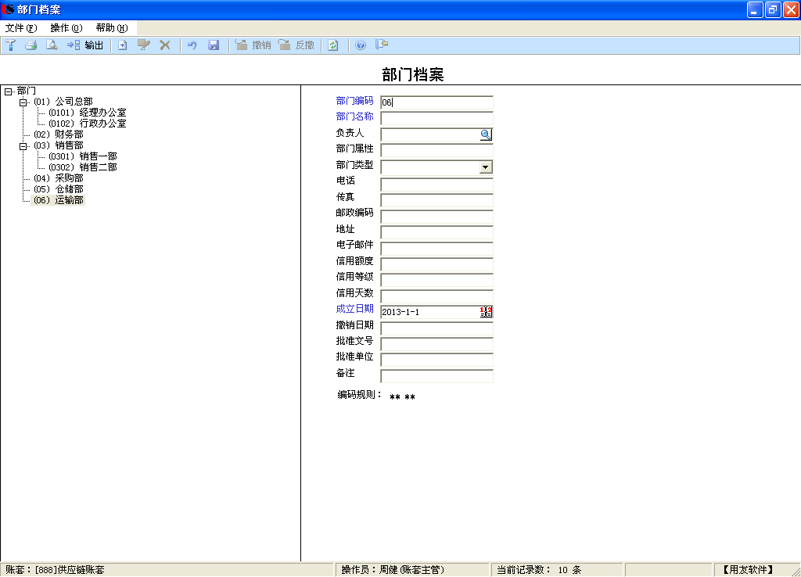
图1-9 “部门档案”窗口
提示
- “部门编码”、“部门名称”和“成立日期”必须录入，其他信息可以为空。“成立日期”一般默认输入时的系统时间，可修改。
- “负责人”必须在设置职员档案之后，在“修改”状态下才能参照输入。
- 在部门档案设置中，如果存在多级部门，必须先建立上级部门，才能增加其下级部门。下级部门编码应包含上级部门编码。
- 修改部门档案时，部门编码不能修改。
- 已经使用的部门不允许删除。

2. 建立职员档案
此处的职员是指企业的各个职能部门中参与企业的业务活动，并且需要对其核算业绩、考核业绩的人员，并非企业的全体职员，如图1-10所示。

操作步骤
执行“机构人员”|“人员档案”命令，打开“人员列表”窗口。按实验资料录入职员信息，结果如图1-10所示。
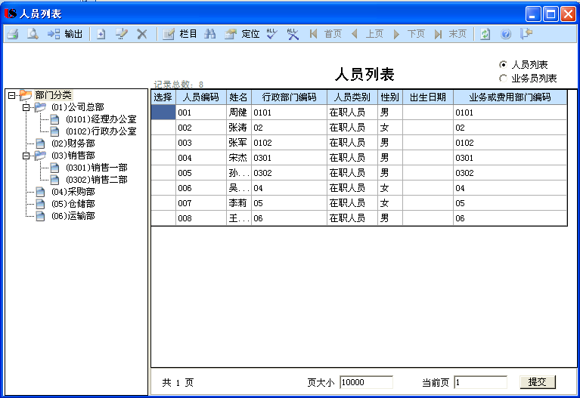
图1-10 “人员列表”窗口
提示
- “人员编码”、“姓名”、“行政部门编码”、“人员类别”和“性别”必须输入，其他信息可以为空。
- 人员编码可以由用户自行定义编码规则，但必须唯一，不能重复。
- “行政部门编码”、“人员类别”和“性别”一般应选择录入。如果要修改，需要先将原显示的部门档案删除，才可以重新选择。

3. 客户/供应商分类
供应链管理不局限于企业内部的采购、生产、销售等生产经营活动，它还包括企业下游的供应商和上游的客户。如果企业的供应商和客户较多，分布较广，则不仅需要对供应商和客户进行分类，还需要对其地区进行分类，以便管理。
客户或供应商分类是指按照客户或供应商的某种属性或某种特征，将客户或供应商进行分类管理。如果建账时选择了客户/供应商分类，则必须先进行分类，才能增加客户/供应商档案。如果建账时没有选择客户/供应商分类，则可以直接建立客户/供应商档案。
操作步骤
(1) 执行“客商信息”|“客户分类”命令，打开“客户分类”窗口。按实验资料输入客户分类信息，结果如图1-11所示。
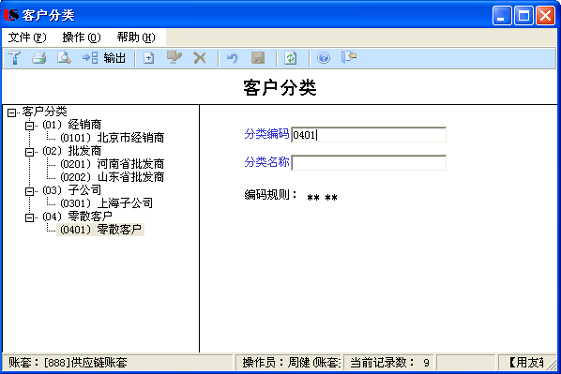
图1-11 “客户分类”窗口
(2) 执行“客商信息”|“供应商分类”命令，打开“供应商分类”窗口。按实验资料输入供应商分类信息，结果如图1-12所示。
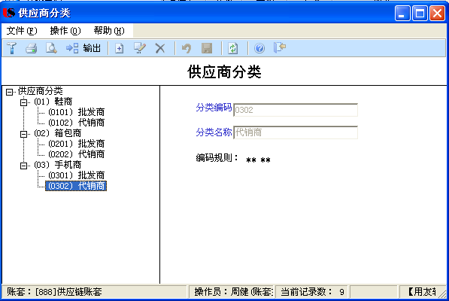
图1-12 “供应商分类”窗口
提示
- 分类编码必须符合编码方案中定义的编码规则。
- 分类中如果已经录入客户档案，则该客户分类资料不能修改、删除。
- 建立下级分类时，其上级分类必须存在，且下级分类编码中要包含其上级分类编码。

4. 付款条件
付款条件即为现金折扣，用来设置企业在经营过程中与往来单位协议规定的收、付款折扣优惠方法。这种折扣条件一般可以表示为2/10、1/20、n/30等，其含义是客户在10天内付款，可以得到2%的现金折扣；在20天内付款，可得到1%的现金折扣；超过20天付款，则按照全额支付货款。
操作步骤
执行“收付结算”|“付款条件”命令，打开“付款条件”窗口。按实验资料输入全部付款条件，结果如图1-13所示。
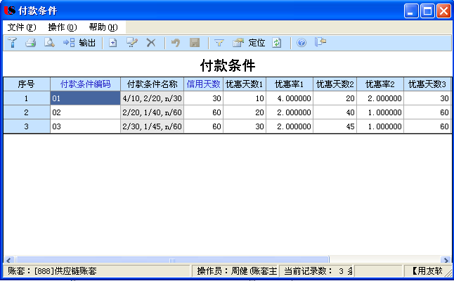
图1-13 “付款条件”窗口
提示
- 付款条件编码必须唯一，最大长度为3个字符。
- 每一付款条件可以同时设置4个时间段的优惠天数与相应的折扣率。
- 付款条件一旦被引用，便不能进行修改和删除。

5. 客户档案
客户档案主要用于设置往来客户的基本信息，便于对客户及其业务数据进行统计和分析。
操作步骤
(1) 执行“客商信息”|“客户档案”命令，打开“客户档案”窗口。窗口分为左右两部分，左窗口显示已经设置的客户分类，选中某一客户分类，则在右窗口中显示该分类下所有的客户列表。
(2) 单击“增加”按钮，打开“增加客户档案”窗口。窗口中共包括4个选项卡，即“基本”、“联系”、“信用”、“其他”，对客户不同的属性分别归类记录。
(3) 按实验资料输入客户信息，如图1-14所示。
(4) 选中窗口右侧的第一条记录，即北京燕莎百货公司的那一条记录，使其底色变蓝，然后单击工具栏中的“修改”按钮，系统弹出“修改客户档案”窗口，如图1-15所示。
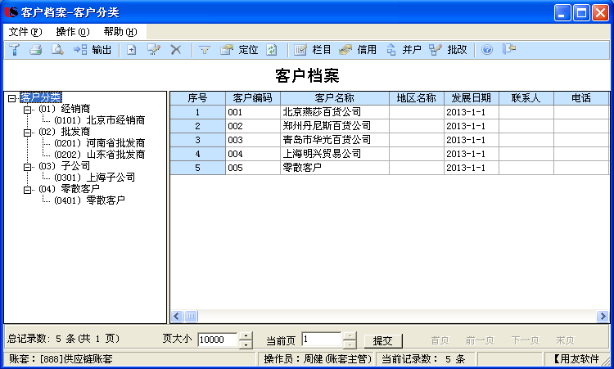
图1-14 “客户档案”窗口
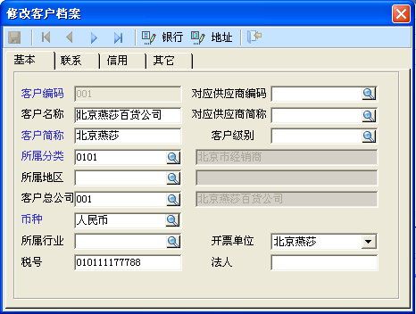
图1-15 修改客户档案
(5) 单击图1-15中的“银行”按钮，系统弹出“客户银行档案”窗口。将实验资料中的“所属银行”、“开户银行”、“银行账号”输入到上述窗口中，其中“所属银行”和“默认值”是参照录入的，如图1-16所示。
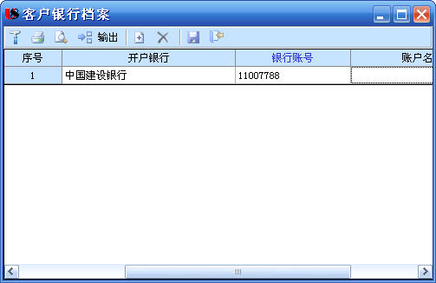
图1-16 “客户银行档案”窗口
提示
- 客户编码、客户简称、所属分类和币种必须输入。
- 客户编码必须唯一，一旦保存，不能修改。尚未使用的客户编码可以删除后重新增加。
- “对应供应商编码”的作用是设置客户档案和供应商档案的对应关系，这种对应关系必须是一对一的，主要是为了处理既是客户又是供应商的往来单位。
- 如果需要开具销售专用发票，则必须输入税号、开户银行、银行账号等信息，否则，只能开具普通发票。
- 如果要填写“联系”选项卡中的“发货方式”、“发货仓库”信息，则需要先在“基础档案”中设置“仓库档案”和“发运方式”。
- 如果要输入客户的所属地区编码，则需要先在“基础档案”中的“地区分类”中设置地区分类信息。
- 如果系统提供的客户档案内容仍不能满足企业的需要，可利用系统提供的“自定义项”功能增加自定义栏目，并设置自定义栏目的档案内容。

6. 供应商档案
供应商档案主要用于设置往来供应商的档案信息，以便对供应商及其业务数据进行统计和分析。供应商档案设置的各栏目内容与客户档案基本相同，其不同在于“其他”选项卡中的以下两项内容。
- 单价是否含税：指该供应商的供货价格中是否包含增值税。
- 对应条形码：对该供应商所供货物进行条形码管理时，在存货条形码中需要输入对应的供应商信息。
操作步骤
(1) 执行“客商信息”|“供应商档案”命令，打开“供应商档案”窗口。窗口分为左右两部分，左窗口显示已经设置的供应商分类，选中某一供应商分类，则在右窗口中显示该分类下所有的供应商列表。
(2) 单击“增加”按钮，打开“增加供应商档案”窗口。
(3) 按实验资料输入供应商信息，如图1-17所示。
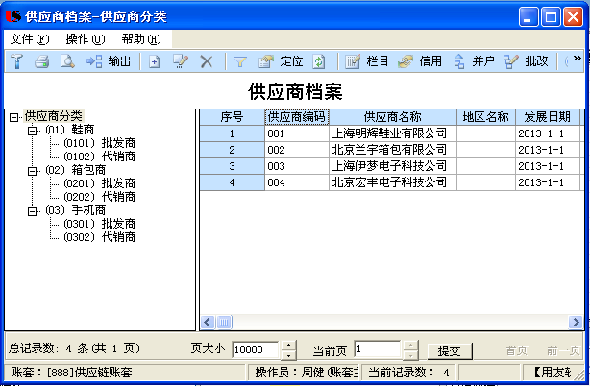
图1-17 “供应商档案”窗口

7. 存货相关信息设置
存货是企业的一项重要经济资源，涉及企业供应链管理的整个流程，是企业物流管理和财务核算的主要对象。
1) 存货分类
如果企业存货较多，可以按一定方式对存货进行分类管理。存货分类是指按照存货固有的特征或属性，将存货划分为不同的类别，以便于分类核算和统计。
操作步骤
执行“存货”|“存货分类”命令，打开“存货分类”窗口。按实验资料输入存货分类信息，如图1-18所示。
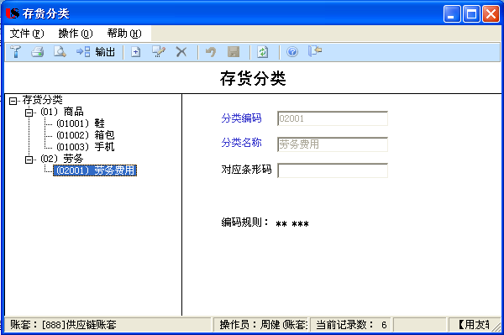
图1-18 “存货分类”窗口
提示
- 存货分类编码必须符合编码规则。
- 存货分类编码和存货分类名称必须输入。
- 在企业购销业务中，经常会发生一些劳务费用，如“运输费”、“装卸费”、“包装费”等，这些费用也将构成企业存货成本的一个组成部分，并且它们一般具有与其他存货不同的税率。为了正确反映和核算这些劳务费用，应该在存货分类中单独设置一类“劳务费用”或“应税劳务”存货。
2) 计量单位
企业的存货种类繁多，不同的存货具有不同的计量单位；同一种存货用于不同业务，其计量单位也可能不同。例如，对于某种药品，采购、批发销售可能用“箱”作为计量单位，而库存和零售可能是“盒”，财务上则可能按“板”计价。因此，在基础设置中，需要定义好存货的计量单位。
存货计量单位可以分为“无换算”、“固定换算”和“浮动换算”3类。“无换算”计量单位一般是指自然单位、度量衡单位等。“固定换算”计量单位是指各个计量单位之间存在着不变的换算比率，这种计量单位之间的换算关系即为固定换算率，这些单位即为固定换算单位。例如1盒＝4板，1箱＝20盒等。“浮动换算”计量单位则指计量单位之间无固定换算率，这种不固定换算率称为浮动换算率，这些单位也称为浮动换算单位。例如，透明胶带可以“卷”、“米”为计量单位，1卷大约等于10米，则“卷”与“米”之间存在浮动换算率关系。无论是“固定换算”还是“浮动换算”关系的计量单位之间，都应该设置其中一个单位为“主计量单位”，其他单位以此为基础，按照一定的换算率进行折算。一般来说，将最小的计量单位设置为主计量单位。上述固定换算单位“板”、“盒”、“箱”，可以将“板”设置为主计量单位；浮动换算单位“卷”、“米”，则应将“米”设置为主计量单位，每组中主计量单位以外的单位称为辅计量单位。
操作步骤
(1) 执行“存货”|“计量单位”命令，打开“计量单位”窗口。
(2) 单击“分组”按钮，打开“计量单位组”窗口。
(3) 单击“增加”按钮，输入计量单位组的编码、名称、换算类别等信息。输入全部计量单位组后，窗口如图1-19所示。
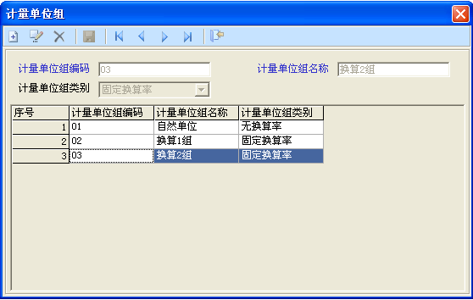
图1-19 “计量单位组”窗口
(4) 退出“计量单位组”窗口，显示计量单位组列表。
(5) 选中“(01)自然单位<无换算率>”计量单位组，单击“单位”按钮，打开“计量单位”对话框。
(6) 单击“增加”按钮，输入计量单位编码、名称、所属计量单位组、换算率等信息。
(7) 单击“保存”按钮，保存计量单位信息，如图1-20所示。
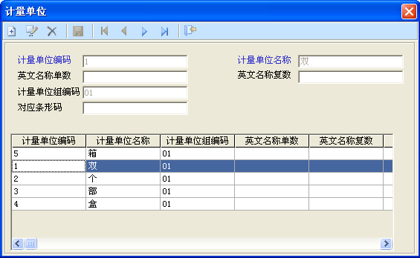
图1-20 自然单位组的计量单位
(8) 单击“退出”按钮，退出自然单位组计量单位的设置。
(9) 选中“(02)换算1组<固定换算率>”计量单位组，单击“单位”按钮，打开“计量单位”对话框。
(10) 单击“增加”按钮，输入计量单位编码“8”，计量单位名称“双”，如图1-21所示。
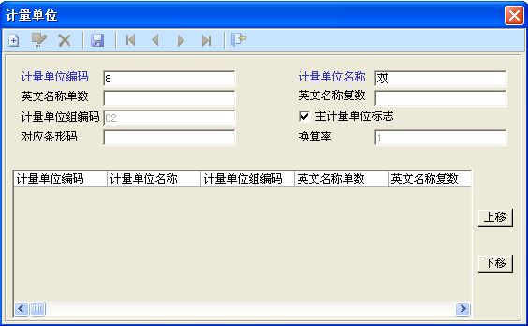
图1-21 换算1组的第1种计量单位
提示
此时设置的是换算1组的第1种计量单位的主计量单位。通常将小的计量单位作为主计量单位。
(11) 单击“保存”按钮，再输入计量单位编码801，计量单位名称“盒”，在“换算率”文本框中输入1，单击“保存”按钮。再输入计量单位编码802，计量单位名称“箱”，在“换算率”文本框中输入20，单击“保存”按钮，如图1-22所示。
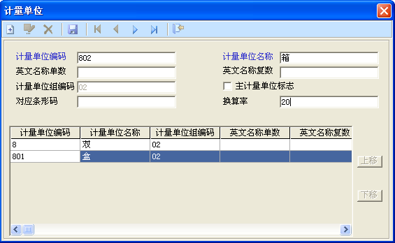
图1-22 换算1组的第2种计量单位
(12) 单击“退出”按钮，退出换算1组计量单位的设置。
(13) 选中“(03)换算2组<固定换算率>”计量单位组，单击“单位”按钮，打开“计量单位”对话框。
(14) 单击“增加”按钮，输入计量单位编码“9”，计量单位名称“个”，单击“保存”按钮。
(15) 输入计量单位编码901，计量单位名称“包”，在“换算率”文本框中输入10，单击“保存”按钮。再输入计量单位编码902，计量单位名称“大包”，在“换算率”文本框中输入100，单击“保存”按钮，如图1-23所示。
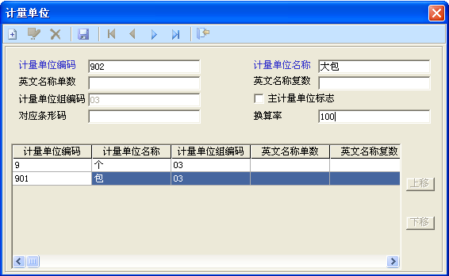
图1-23 换算2组的计量单位
(16) 单击“退出”按钮，退出换算2组计量单位的设置，如图1-24所示。
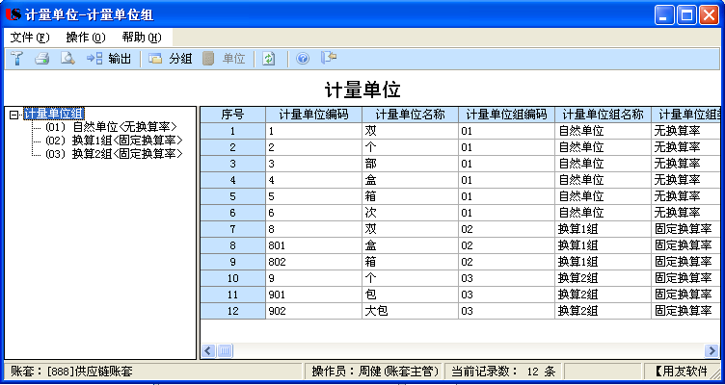
图1-24 全部的计量单位
提示
- 先建立计量单位组，再建立计量单位。
- 主计量单位的换算率为1，本计量单位组的其他单位以此为依据，按照换算率折合。
- 固定换算组的每一个辅计量单位对主计量单位的换算率不能为空。
- 被存货引用后的主、辅计量单位均不允许删除，但可以修改辅计量单位的使用顺序及其换算率。如果在单据中使用了某一计量单位，该计量单位的换算率就不允许再修改。
- 浮动换算组可以修改为固定换算组。浮动换算的计量单位只能包括两个计量单位，同时，其辅计量单位换算率可以为空。在单据中使用该浮动换算率时需要手工输入换算率，或通过输入数量、件数，系统自动计算出换算率。
3) 存货档案
存货档案是供应链所有子系统核算的依据和基础，必须科学、合理地对其分类，准确、完整地提供存货档案数据。
存货档案主要是对企业全部存货目录的设立和管理，包括随同发货单或发票一起开具的应税劳务，也应设置在存货档案中。存货档案可以进行多计量单位设置。
操作步骤
(1) 执行“存货”|“存货档案”命令，打开“存货档案”窗口。
(2) 选中“(01)商品-(01001)鞋”存货分类，如图1-25所示。
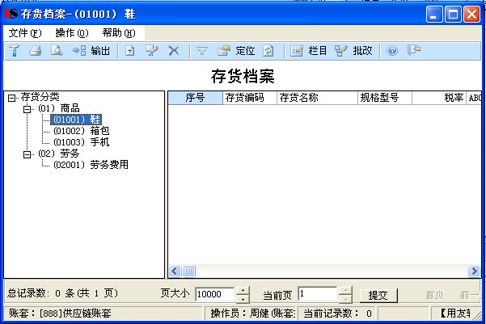
图1-25 “存货档案”窗口
(3) 单击“增加”按钮，打开“增加存货档案”对话框。
(4) 根据所给资料填制“001 明辉女正装鞋”的存货档案的“基本”选项卡，如图1-26所示。
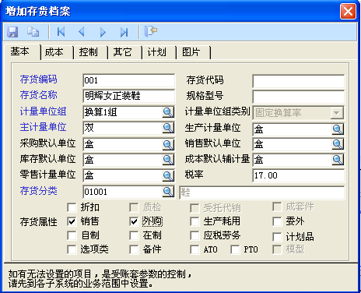
图1-26 “增加存货档案”对话框
提示
- “增加存货档案”对话框中有6个选项卡，即“基本”、“成本”、“控制”、“其他”、“计划”、“图片”，对存货不同的属性分别归类。
- “基本”选项卡中主要记录企业存货的基本信息。其中“蓝色字体”项为必填项。
- 存货编码：存货编码必须唯一且必须输入。最大长度30个字符，可以用0～9或字符A～Z表示。
- 存货代码：必须唯一，最大长度30个字符，非必填项。可以用“存货分类码＋存货编码”构成存货代码。
- 存货名称：存货名称必须输入。
- 计量单位组和主计量单位：可以参照输入。根据已选的计量单位组，带出主计量单位。如果要修改，则需要先删除该主计量单位，再输入其他计量单位。
- 采购、销售、库存默认单位和成本默认辅计量单位：设置各子系统默认时使用的计量单位。
- 税率：指该存货的增值税税率。销售该存货时，此税率为专用发票或普通发票上该存货默认的销项税税率；采购该存货时，此税率为专用发票、运费发票等可以抵扣的进项发票上默认的进项税税率。税率不能小于零。
- 是否折扣：即折让属性。若选择是，则在采购发票和销售发票中输入折扣额。
- 是否受托代销：选择是，则该存货可以进行受托代销业务(同时应设置为外购属性)处理。
- 是否成套件：选择是，则该存货可以进行成套件管理业务。
- 存货属性：系统为存货设置了17种属性，其目的是在参照输入时缩小参照范围。具有“销售”属性的存货可用于出售；具有“外购”属性的存货可用于采购；具有“生产耗用”属性的存货可用于生产领用；具有“自制”属性的存货可由企业生产；具有“在制”属性的存货是指正在制造过程中；具有“应税劳务”属性的存货可以抵扣进项税，是指可以开具在采购发票上的运输费等应税劳务。
- 如果“受托代销”是灰颜色即处于无法选择的状态，则需要在“企业应用平台”窗口中，打开“业务”选项卡，执行“供应链”|“库存管理”|“初始设置”|“选项”命令，打开“选项”对话框。选中“有无受托代销业务”复选框，单击“确定”按钮退出即可。
- 受托代销业务只有在建账时选择了“商业”核算类型，并且在采购管理中确定“是否受托代销业务”后才能选择使用。
- 成套件业务只有在库存管理系统中选择了“有无成套件管理”后，才能在存货档案中选择“是否成套件”业务。
- 同一存货可以设置多个属性。
- “成本”选项卡中主要记录与存货计价相关的信息，如图1-27所示。
- 计划价/售价：指工业企业使用计划价核算存货，商业企业使用售价核算存货，通过仓库、部门、存货设置计划价/售价核算。在单据录入时显示存货的计划价或售价。
- 如果在存货系统中选择“按存货”核算，则此处必须对每一个存货记录设置计价方式。计价方式一经使用，不能修改。
- 如果需要选择“主要供货单位”和“默认仓库”，则应该先建立“供应商档案”和“仓库档案”。
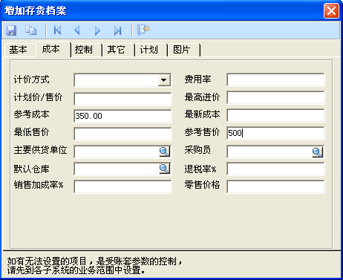
图1-27 “成本”选项卡
- “控制”选项卡中主要记录与生产、库存相关的信息。
- “是否批次管理”选项和“是否保质期管理”选项需要在“库存系统”中设置了“是否有批次管理”和“是否有保质期管理”后才可以选择。
- 如果企业有零出库业务，则不能选择“出库跟踪入库”。
- “其他”选项卡中主要记录与业务环节无关的一些辅助信息。
(5) 单击“保存”按钮，保存存货档案信息。
(6) 重复上述步骤，输入全部存货档案。存货档案列表如图1-28所示。
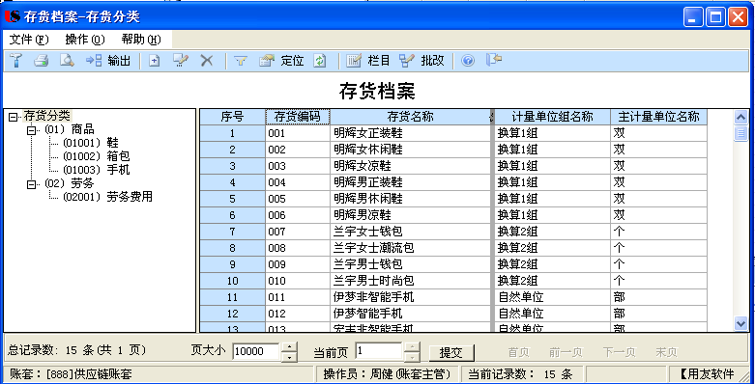
图1-28 存货档案列表
提示
由于此时还未启动“采购管理”系统，在设置“奥尔马手表”的存货档案时还不能设置“是否委托代销”属性，待启动“采购管理”系统后再补充设置。

8. 设置结算方式
为了便于提高银行对账的效率，系统提供了设置银行结算方式的功能。该功能主要用来建立和管理用户在经营活动中所涉及的结算方式，其设置应该与财务结算方式一致。
操作步骤
执行“收付结算”|“结算方式”命令，打开“结算方式”窗口。按实验资料输入结算方式。
提示
- 结算方式编码和名称必须输入。编码要符合编码规则。
- 票据管理标志是为出纳对银行结算票据的管理而设置的功能，需要进行票据登记的结算方式需要选择此项功能。

9. 开户银行
“开户银行”用于设置本企业在收付结算中对应的各个开户银行信息。系统支持多个开户银行和账号。在供应链管理系统中，如果需要开具增值税专用发票，则需要设置开户银行信息。同时，在客户档案中还必须输入客户的开户银行信息和税号信息。
操作步骤
执行“收付结算”|“本单位开户银行”命令，打开“本单位开户银行”窗口。按实验资料输入开户银行信息。
提示
- 开户银行编码必须唯一，最大长度为3个字符。
- 银行账号必须唯一，最大20个字符。
- “暂封标识”用于标识银行的使用状态。如果某个账号临时不用，可以设置暂封标识。

10. 仓库档案
仓库是用于存放存货的场所，对存货进行核算和管理，首先应对仓库进行管理。因此，设置仓库档案是供应链管理系统的重要基础工作之一。此处设置的仓库可以是企业实际拥有的仓库，也可以是企业虚拟的仓库。全部仓库档案的设置结果如图1-29所示。
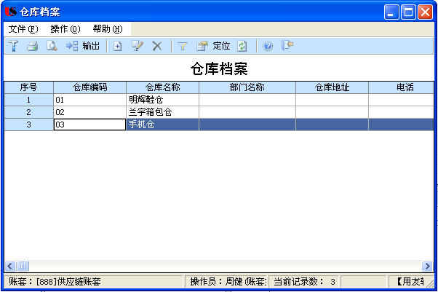
图1-29 仓库档案
操作步骤
执行“业务”|“仓库档案”命令，打开“仓库档案”窗口。按实验资料设置企业仓库。
提示
- 仓库编码、仓库名称必须输入。
- 仓库编码必须唯一，最大长度10个字符。
- 每个仓库必须选择一种计价方式。系统提供6种计价方式，工业企业为计划价法、全月平均法、移动平均法、先进先出法、后进先出法和个别计价法；商业企业为售价法、全月平均法、移动平均法、先进先出法、后进先出法和个别计价法。

11. 收发类别
设置收发类别，是为了使用户对企业的出入库情况进行分类汇总、统计而设置的，用以标识材料的出入库类型。用户可以根据企业的实际情况进行灵活设置。
操作步骤
执行“业务”|“收发类别”命令，打开“收发类别”窗口。按实验资料输入收发类别。全部收发类别的设置结果如图1-30所示。
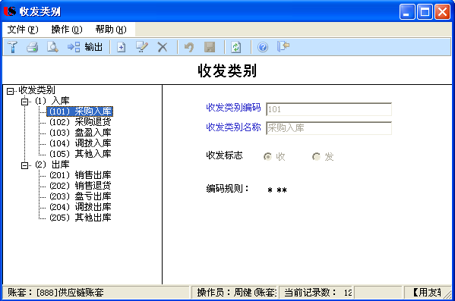
图1-30 “收发类别”窗口
提示
- 必须按编码方案设定的编码规则输入。
- 先建立上级收发类别，再建立下级类别。

12. 采购类型
采购类型是用户对采购业务所作的一种分类，是采购单据上的必填项。如果企业需要按照采购类别进行采购统计，则必须设置采购类型。
操作步骤
执行“业务”|“采购类型”命令，打开“采购类型”窗口。按实验资料输入采购类型。全部采购类型的设置结果如图1-31所示。
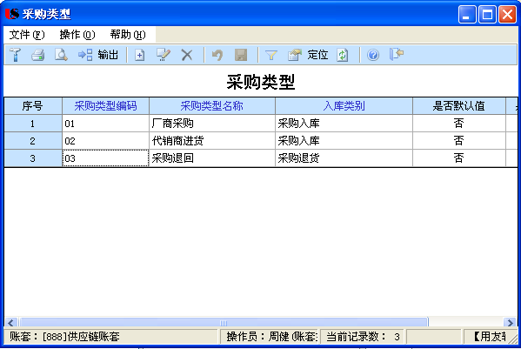
图1-31 “采购类型”窗口
提示
- 采购类型编码和采购类型名称必须输入。编码位数视采购类型的多少设定。
- 入库类别：是指设定在采购系统中填制采购入库单时，输入采购类型后，系统默认的入库类别。
- 是否默认值：是指设定某个采购类型作为填制单据时默认的采购类型，只能设定一种类型为默认值。

13. 销售类型
销售类型是用户自定义销售业务的类型，其目的在于可以根据销售类型对销售业务数据进行统计和分析。
操作步骤
执行“业务”|“销售类型”命令，打开“销售类型”窗口。按实验资料输入销售类型。全部销售类型的设置结果如图1-32所示。
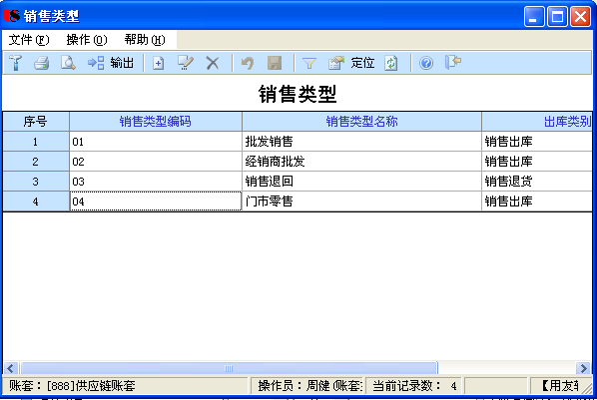
图1-32 “销售类型”窗口
提示
- 销售类型编码和销售类型名称必须输入。
- “出库类别”是设定在销售系统中填制销售出库单时，输入销售类型后，系统默认的出库类别。以便销售业务数据传递到库存管理系统和存货核算系统时进行出库统计和财务制单处理。
- “是否默认值”是指设定某个销售类型作为填制单据时默认的销售类型，只能设定一种类型为默认值。

14. 费用项目
费用项目主要用于处理在销售活动中支付的代垫费用、各种销售费用等业务。
操作步骤
(1) 执行“业务”|“费用项目分类”命令，打开“费用项目分类”窗口。设置一个“无分类”，结果如图1-33所示。
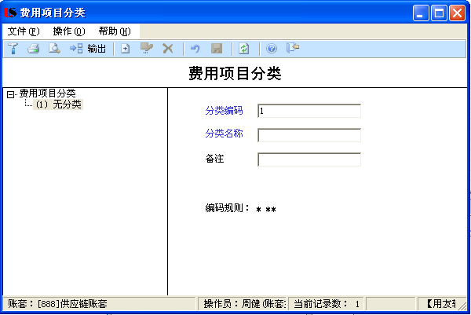
图1-33 “费用项目分类”窗口
(2) 执行“业务”|“费用项目”命令，打开“费用项目”窗口。按实验资料输入费用项目。全部费用项目的设置结果如图1-34所示。
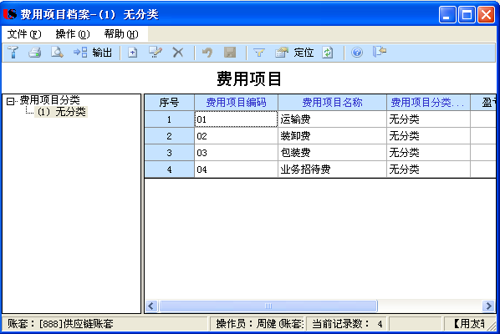
图1-34 “费用项目”窗口

15. 发运方式
发运方式是指设定采购业务、销售业务中存货的运输方式。
操作步骤
执行“业务”|“发运方式”命令，打开“发运方式”窗口。按实验资料输入发运方式。全部发运方式的设置结果如图1-35所示。
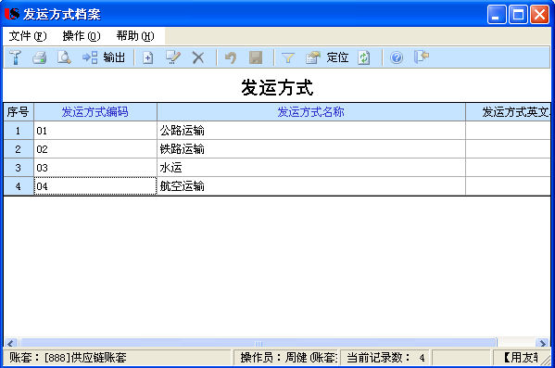
图1-35 “发运方式”窗口

16. 账套备份
在C: \“供应链账套备份”文件夹中新建“888-1-2基础设置”文件夹。将账套输出至C: \“供应链账套备份”\“888-1-2基础设置”文件夹中。

实验三 财务基础设置

实验准备
已经完成实验二的操作，或者从光盘引入已完成实验二操作的888-1-2账套备份数据。分析企业业务流程、管理要求和会计核算要求，设计总账系统的参数和相应的基础设置。将系统时间调整为“2013年1月1日”，如果不调整系统时间，则需要在每次登录账套时将操作日期修改为2013年1月某日；由111操作员(密码为1)登录“企业应用平台”系统。

实验要求
- 设置总账系统参数。
- 设置会计科目。
- 设置凭证类别。
- 录入期初余额。
- 账套备份。

实验资料
(1) 888账套总账系统的参数
不允许修改、作废他人填制的凭证。
(2) 设置会计科目
修改会计科目“应收账款”、“应收票据”和“预收账款”辅助核算为“客户往来”，受控于“应收系统”；修改会计科目“应付票据”和“预付账款”辅助核算为“供应商往来”，受控于“应付系统”；增加“220201 应付货款”科目，设置为“供应商往来”，增加“220202 暂估应付款”科目。
(3) 设置凭证类别(如表1-10所示)
表1-10 凭 证 类 别
类 别 字 | 类 别 名 称 | 限 制 类 型 | 限 制 科 目
收 | 收款凭证 | 借方必有 | 1001,1002
付 | 付款凭证 | 贷方必有 | 1001,1002
转 | 转账凭证 | 凭证必无 | 1001,1002
(4) 总账系统期初余额(如表1-11所示)
表1-11 总账系统期初余额 单位：元
资 产 |  |  | 负债和所有者权益
科 目 | 方向 | 金 额 | 科 目 | 方向 | 金 额
库存现金 | 借 | 8 000 | 短期借款 | 贷 | 200 000
银行存款 | 借 | 380 000 | 暂估应付款 | 贷 | 155 000
库存商品 | 借 | 1019 500 | 长期借款 | 贷 | 500 000
商品进销差价 | 借 | 2 600 | 实收资本 | 贷 | 1 206 500
受托代销商品 | 借 | 48 000 | 盈余公积 | 贷 | 207 600
发出商品 | 借 | 272 000 | 未分配利润 | 贷 | 220 000
固定资产 | 借 | 880 000
累计折旧 | 贷 | 121 000
合计 | 借 | 2 489 100 | 合计 | 贷 | 2 489 100

实验指导

1. 设置总账系统参数
操作步骤
(1) 在“企业应用平台”窗口中，打开“业务”选项卡，执行“财务会计”|“总账”命令，打开“总账”系统。
(2) 在“总账”系统中，执行“总账”|“设置”|“选项”命令，打开“选项”对话框。
(3) 单击“权限”标签，然后再单击“编辑”按钮。
(4) 取消“允许修改、作废他人填制的凭证”复选框的选中状态。
(5) 单击“确定”按钮。

2. 设置会计科目辅助核算类别
操作步骤
(1) 在“企业应用平台”窗口中，打开“设置”选项卡，执行“基础档案”|“财务”|“会计科目”命令，打开“会计科目”对话框。
(2) 在“会计科目”对话框中，双击“1122 应收账款”，或在选中“1122 应收账款”后单击“修改”按钮，打开“会计科目_修改”对话框。
(3) 在“会计科目_修改”对话框中，单击“修改”按钮。
(4) 选中“客户往来”复选框，默认“受控系统”为“应收系统”，如图1-36所示。
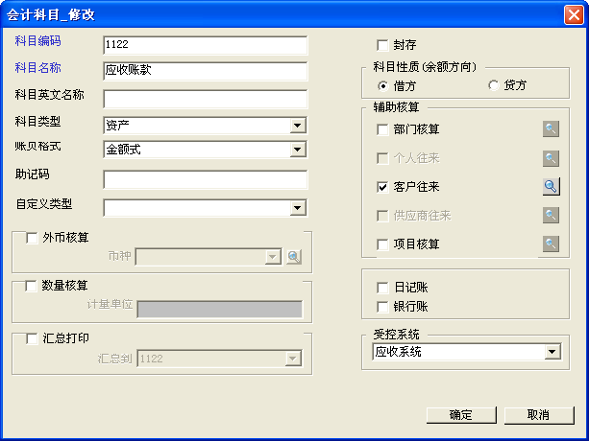
图1-36 “会计科目_修改”对话框
(5) 单击“确定”按钮。以此方法修改其他的会计科目。

3. 修改会计科目
操作步骤
(1) 在“会计科目”对话框中，双击“1321代理业务资产”，打开“会计科目_修改”对话框。
(2) 在“会计科目_修改”对话框中，单击“修改”按钮。
(3) 修改会计科目名称为“受托代销商品”，单击“确定”按钮。

4. 设置凭证类别
操作步骤
(1) 在“企业应用平台”窗口中，打开“设置”选项卡，执行“基础档案”|“财务”|“凭证类别”命令，打开“凭证类别”对话框。
(2) 在“凭证类别”对话框中，选中“收款凭证”、“付款凭证”、“转账凭证”单选按钮。
(3) 单击“确定”按钮，打开“凭证类别”窗口。
(4) 单击“修改”按钮，根据所给资料设置各种凭证类别的限制内容，如图1-37所示。
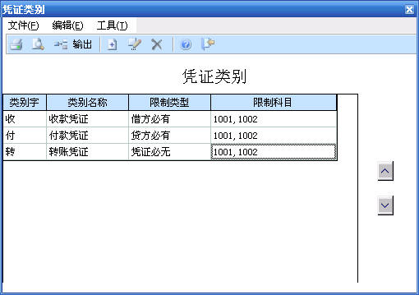
图1-37 “凭证类别”窗口

5. 录入期初余额
操作步骤
(1) 在“企业应用平台”窗口中，打开“业务”选项卡，执行“财务会计”|“总账”|“设置”|“期初余额”命令，打开“期初余额录入”对话框。
(2) 在“期初余额录入”对话框中，依次录入每一个会计科目的期初余额。
(3) 单击“试算”按钮，生成“期初试算平衡表”，如图1-38所示。
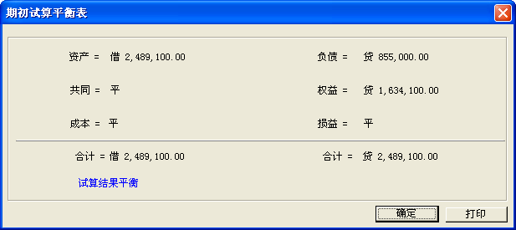
图1-38 期初试算平衡表

6. 账套备份
在C: \“供应链账套备份”文件夹中新建“888-1-3财务基础设置”文件夹。将账套输出至C: \“供应链账套备份”\“888-1-3财务基础设置”文件夹中。

